МИНИСТЕРСТВО ОБРАЗОВАНИЯ И НАУКИ РОССИЙСКОЙ ФЕДЕРАЦИИ

Федеральное государственное бюджетное образовательное учреждение

высшего образования

«**Вятский государственный университет**»

**(ФГБОУ ВПО «ВятГУ»)**

Факультет автоматики и вычислительной техники

Кафедра электронных вычислительных машин

ИССЛЕДОВАНИЕ СРЕДСТВ ИЗМЕРЕНИЙ С АДДИТИВНОЙ И МУЛЬТИПЛИКАТИВНОЙ ПОГРЕШНОСТЬЮ

Отчет по лабораторной работе №5 по дисциплине

«Метрология, стандартизация и сертификация»

Вариант 8

Выполнил студент группы ИВТ-32 _______________/Щесняк Д. С./

Проверил доцент кафедры ЭВМ _______________/Скворцов А. А./

Киров 2017

1 Цель работы

Цель данной лабораторной работы – изучение характера погрешностей, воздействующих на измерительные преобразователи.

2 Задание

1. Собрать схему преобразователя, представленную на рис. 4.

Выбрать модель ОУ LM741 в библиотеке «lm». Установить параметры сопротивлений R1=5.8 кОм, R2=58 кОм и R3=32 кОм. Остальные параметры – согласно представленной схеме.

2. Меняя положение переключателя переменного сопротивления R3, снять зависимость выходной величины  от входной . Данные записать в табл. Все ключи при этом должны находиться в состоянии, показанном на приведенной схеме.

3. Построить функцию преобразования . Определить коэффициент преобразования  преобразователя.

3. Нажатием клавиши «*K*» имитировать воздействие влияющего фактора «Неточность установки нуля прибора».

4. Снять зависимость выходной величины  от входной при воздействии данного влияющего фактора. Заполнить табл.

5. Построить функциональную зависимость выходной величины от входной и определить абсолютную погрешность прибора.

6. Построить график зависимости относительной погрешности от входной величины .

7. Нажатием клавиши «*K*» разомкнуть переключатель. Замкнуть переключатель «Изменение напряжения питающей сети» нажатием клавиши «*B*» на клавиатуре, тем самым имитировать воздействие влияющего фактора - изменение напряжения питающей цепи.

8. Снять зависимость выходной величин от входной  при изменении напряжения питающей сети. Заполнить табл.

9. Построить функциональную зависимость выходной величины от входной и определить максимальную абсолютную погрешность прибора.

10. Построить график зависимости относительной погрешности от входной величины  и определить значение относительной мультипликативной погрешности.

11. Нажать клавишу «*K*». В этом случае будет сымитировано воздействие двух влияющих факторов: неточности установки нуля и измерения напряжения питающей сети.

12. Снять зависимость выходной величины от входной  при воздействие двух влияющих факторов. Заполнить табл.

13. Построить функциональную зависимость выходной величины от входной и определить максимальную абсолютную погрешность прибора.

14. Построить график зависимости относительной погрешности от входной величины .

3 Выполнение задания

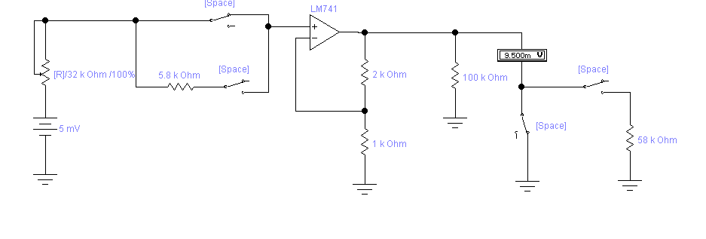

Рисунок 1 – Схема исследования прибора

Таблица 1 – Результаты эксперимента №1 (без влияющих факторов)

|  |  |  |  |  |  |
| --- | --- | --- | --- | --- | --- |
|  | 5 | 10 | 15 | 20 | 25 |
|  | 0.01771 | 0.01728 | 0.01684 | 0.01641 | 0.01598 |

|  |  |  |  |  |  |
| --- | --- | --- | --- | --- | --- |
|  | 30 | 35 | 40 | 45 | 50 |
|  | 0.01555 | 0.01512 | 0.01468 | 0.01425 | 0.01382 |

|  |  |  |  |  |  |
| --- | --- | --- | --- | --- | --- |
|  | 55 | 60 | 65 | 70 | 75 |
|  | 0.01339 | 0.01296 | 0.01252 | 0.01209 | 0.01166 |

|  |  |  |  |  |  |
| --- | --- | --- | --- | --- | --- |
|  | 80 | 85 | 90 | 95 | 100 |
|  | 0.01123 | 0.0108 | 0.01036 | 0.009932 | 0.0095 |

Коэффициент преобразования = Yср/Xср= 0.00026

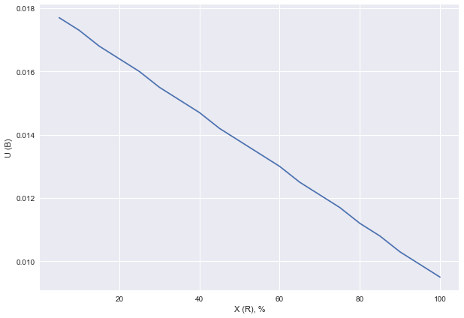

Рисунок 2 – Функция преобразования

Таблица 2 – Результаты эксперимента №2 (неточность установки нуля)

|  |  |  |  |  |  |
| --- | --- | --- | --- | --- | --- |
|  | 5 | 10 | 15 | 20 | 25 |
|  | 0.01674 | 0.01633 | 0.01592 | 0.01551 | 0.01511 |
| Абс | 0.00097 | 0.00095 | 0.00092 | 0.0009 | 0.00087 |
| Отн | 0.05795 | 0.05818 | 0.05779 | 0.05803 | 0.05758 |

|  |  |  |  |  |  |
| --- | --- | --- | --- | --- | --- |
|  | 30 | 35 | 40 | 45 | 50 |
|  | 0.0147 | 0.01429 | 0.01388 | 0.01347 | 0.01306 |
| Абс | 0.00085 | 0.00083 | 0.0008 | 0.00078 | 0.00076 |
| Отн | 0.05782 | 0.05808 | 0.05764 | 0.05791 | 0.05819 |

|  |  |  |  |  |  |
| --- | --- | --- | --- | --- | --- |
|  | 55 | 60 | 65 | 70 | 75 |
|  | 0.01265 | 0.01225 | 0.01184 | 0.01143 | 0.01102 |
| Абс | 0.00074 | 0.00071 | 0.00068 | 0.00066 | 0.00064 |
| Отн | 0.0585 | 0.05796 | 0.05743 | 0.05774 | 0.05808 |

|  |  |  |  |  |  |
| --- | --- | --- | --- | --- | --- |
|  | 80 | 85 | 90 | 95 | 100 |
|  | 0.01061 | 0.0102 | 0.009796 | 0.009387 | 0.008979 |
| Абс | 0.00062 | 0.0006 | 0.000564 | 0.000545 | 0.000521 |
| Отн | 0.05844 | 0.05882 | 0.05757 | 0.05806 | 0.05802 |

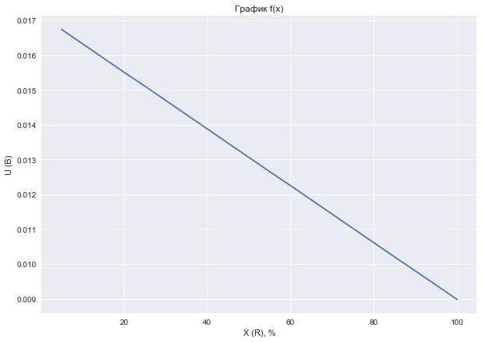

Рисунок 3 – Зависимость выходной величины от входной

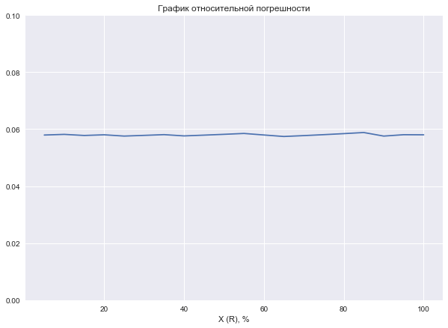

Рисунок 4 – График зависимости относительной погрешности от входной величины

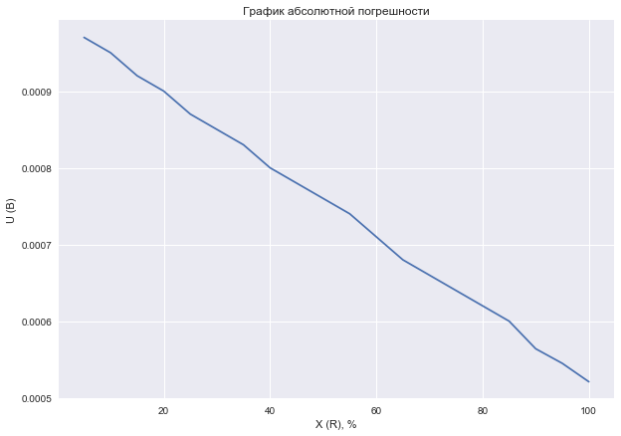

Рисунок 5 – График зависимости абсолютной погрешности от входной величины

Таблица 3 – Результаты эксперимента №3 (изменение напряжения питания)

|  |  |  |  |  |  |
| --- | --- | --- | --- | --- | --- |
|  | 5 | 10 | 15 | 20 | 25 |
|  | 0.01614 | 0.01571 | 0.01528 | 0.01485 | 0.01441 |
| Абс | 0.00157 | 0.00157 | 0.00156 | 0.00156 | 0.00157 |
| Отн | 0.08865 | 0.09086 | 0.09264 | 0.09506 | 0.09825 |

|  |  |  |  |  |  |
| --- | --- | --- | --- | --- | --- |
|  | 30 | 35 | 40 | 45 | 50 |
|  | 0.01398 | 0.01355 | 0.01312 | 0.01269 | 0.01225 |
| Абс | 0.00157 | 0.00157 | 0.00156 | 0.00156 | 0.00157 |
| Отн | 0.10096 | 0.10384 | 0.10627 | 0.10947 | 0.1136 |

|  |  |  |  |  |  |
| --- | --- | --- | --- | --- | --- |
|  | 55 | 60 | 65 | 70 | 75 |
|  | 0.01182 | 0.01139 | 0.01096 | 0.01053 | 0.01009 |
| Абс | 0.00157 | 0.00157 | 0.00156 | 0.00156 | 0.00157 |
| Отн | 0.11725 | 0.12114 | 0.1246 | 0.12903 | 0.13465 |

|  |  |  |  |  |  |
| --- | --- | --- | --- | --- | --- |
|  | 80 | 85 | 90 | 95 | 100 |
|  | 0.009662 | 0.009230 | 0.008798 | 0.008366 | 0.007934 |
| Абс | 0.00157 | 0.00157 | 0.00156 | 0.00157 | 0.00157 |
| Отн | 0.13963 | 0.14537 | 0.15077 | 0.15767 | 0.16484 |

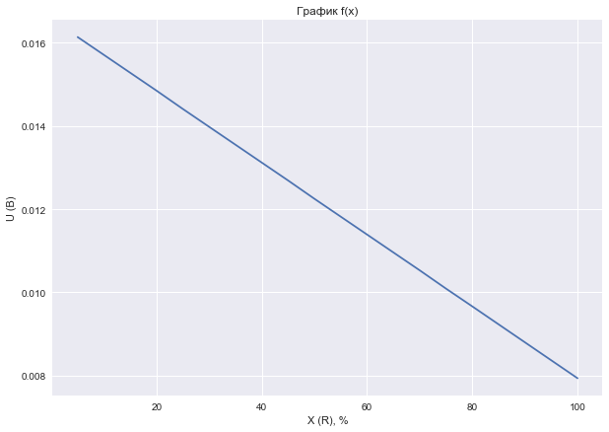

Рисунок 6 – Зависимость выходной величины от входной

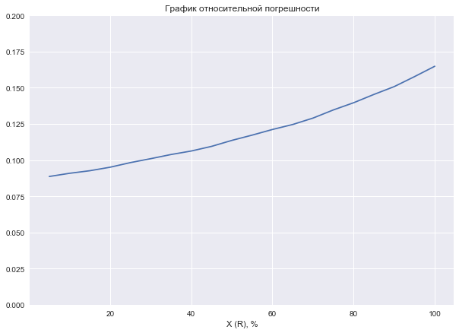

Рисунок 7 – График зависимости относительной погрешности от входной величины

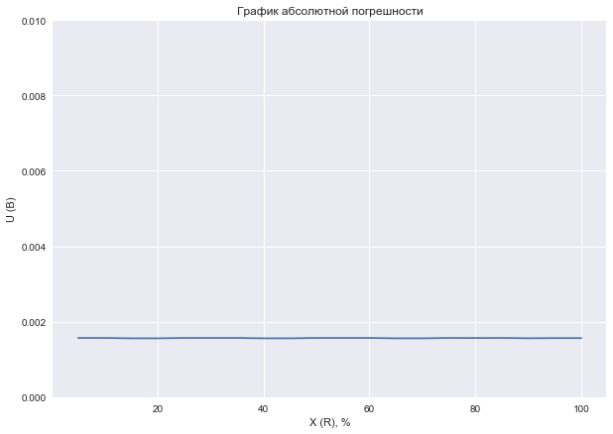

Рисунок 8 – График зависимости абсолютной погрешности от входной величины

Таблица 4 – Результаты эксперимента №4 (неточность установки нуля и изменение напряжения питания)

|  |  |  |  |  |  |
| --- | --- | --- | --- | --- | --- |
|  | 5 | 10 | 15 | 20 | 25 |
|  | 0.01526 | 0.01485 | 0.01444 | 0.01403 | 0.01362 |
| Абс | 0.00245 | 0.00243 | 0.0024 | 0.00238 | 0.00236 |
| Отн | 0.13834 | 0.14062 | 0.14252 | 0.14503 | 0.14768 |

|  |  |  |  |  |  |
| --- | --- | --- | --- | --- | --- |
|  | 30 | 35 | 40 | 45 | 50 |
|  | 0.01321 | 0.01281 | 0.0124 | 0.01199 | 0.01158 |
| Абс | 0.00234 | 0.00231 | 0.00228 | 0.00226 | 0.00224 |
| Отн | 0.15048 | 0.15278 | 0.15531 | 0.1586 | 0.16208 |

|  |  |  |  |  |  |
| --- | --- | --- | --- | --- | --- |
|  | 55 | 60 | 65 | 70 | 75 |
|  | 0.01117 | 0.01077 | 0.01036 | 0.009949 | 0.009540 |
| Абс | 0.00222 | 0.00219 | 0.00216 | 0.00214 | 0.00212 |
| Отн | 0.1658 | 0.16898 | 0.17252 | 0.17709 | 0.18182 |

|  |  |  |  |  |  |
| --- | --- | --- | --- | --- | --- |
|  | 80 | 85 | 90 | 95 | 100 |
|  | 0.009132 | 0.008724 | 0.008316 | 0.007907 | 0.007499 |
| Абс | 0.0021 | 0.00208 | 0.00204 | 0.00202 | 0.002 |
| Отн | 0.18682 | 0.19222 | 0.1973 | 0.20389 | 0.21063 |

Рисунок 9 – Зависимость выходной величины от входной

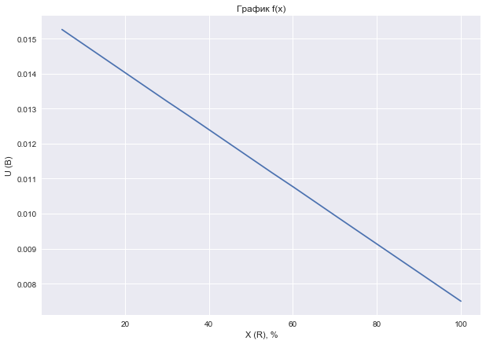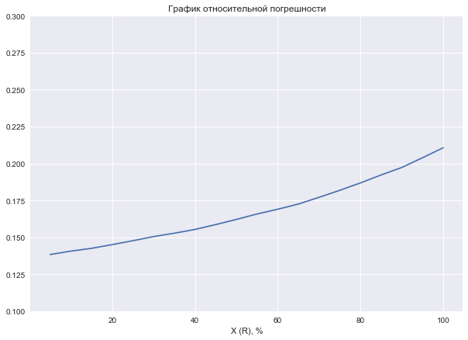

Рисунок 10 – График зависимости абсолютной погрешности от входной величины



Рисунок 11 – График зависимости относительной погрешности от входной величины

4 Вывод

В ходе данной лабораторной работы были изучены характеры погрешностей при воздействии на измерительный преобразователь некоторых влияющих факторов: неточности установки нуля прибора, изменения напряжения питающей цепи и их совокупности. Также были вычислены погрешности показаний прибора при воздействии указанных влияющих факторов и построены графики зависимости выходной величины от входной и зависимости погрешности от входной величины.

В результате анализа полученных результатов было установлено, что наименьшая погрешность измерения возникает при воздействии такого фактора как, неточность установки прибора в нуль, более высокая погрешность возникает при изменении напряжения питающей цепи. Соответственно совокупность двух данных факторов дает самую высокую погрешность.